Interior Ballistics of a Potato Cannon:
Preliminary Results of Combustion Thermometry

Author Name

CHEM 477-L01 Advanced Experimental Physical Chemistry
Department of Chemistry, Colorado State University
Fort Collins, Colorado 80523 USA
Submitted 28 February 2022

Text, text, text, text, text, text, text, text, text. Text, text, text, text, text, text, text, text, text. Text, text, text, text, text, text, text, text, text. Text, text, text, text, text, text, text, text, text. Text, text, text, text, text, text, text, text, text. Text, text, text, text, text, text, text, text, text. Text, text, text, text, text, text, text, text, text. Text, text, text, text, text, text, text, text, text. Text, text, text, text, text, text, text, text, text.
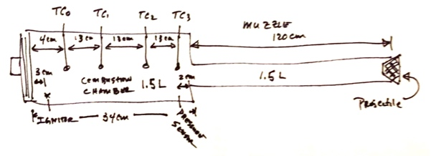
Figure 1. Cannon configuration and dimensions showing positions of ignitor, sensors and projectile. Thermocouples are coaxial with the combustion chamber cylindrical axis.
Text, text, text, text, text, text, text, text, text. Text, text, text, text, text, text, text, text, text. Text, text, text, text, text, text, text, text, text. Text, text, text, text, text, text, text, text, text. Text, text, text, text, text, text, text, text, text. Text, text, text, text, text, text, text, text, text. Text, text, text, text, text, text, text, text, text. Text, text, text, text, text, text, text, text, text. Text, text, text, text, text, text, text, text, text.

Text, text, text, text, text, text, text, text, text. Text, text, text, text, text, text, text, text, text. Text, text, text, text, text, text, text, text, text. Text, text, text, text, text, text, text, text, text. Text, text, text, text, text, text, text, text, text. Text, text, text, text, text, text, text, text, text. Text, text, text, text, text, text, text, text, text. Text, text, text, text, text, text, text, text, text. Text, text, text, text, text, text, text, text, text.
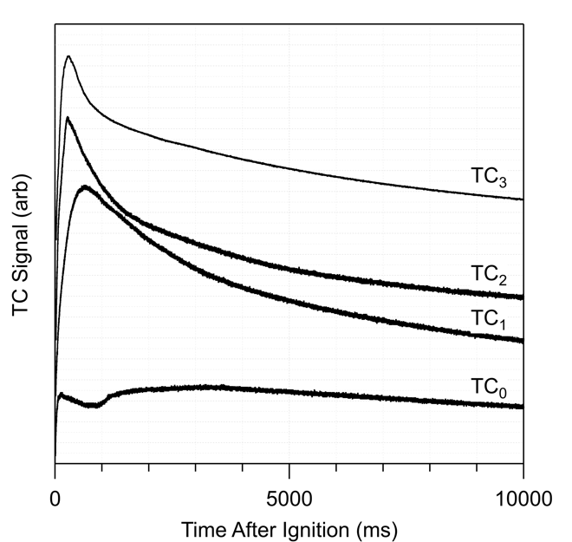
Figure 2. Raw thermocouple voltages showing the return to ambient temperature after ignition. Increased temperature is up in the figure.
Text, text, text, text, text, text, text, text, text. Text, text, text, text, text, text, text, text, text. Text, text, text, text, text, text, text, text, text. Text, text, text, text, text, text, text, text, text. Text, text, text, text, text, text, text, text, text. Text, text, text, text, text, text, text, text, text. Text, text, text, text, text, text, text, text, text. Text, text, text, text, text, text, text, text, text. Text, text, text, text, text, text, text, text, text.

Text, text, text, text, text, text, text, text, text. Text, text, text, text, text, text, text, text, text. Text, text, text, text, text, text, text, text, text. Text, text, text, text, text, text, text, text, text. Text, text, text, text, text, text, text, text, text. Text, text, text, text, text, text, text, text, text. Text, text, text, text, text, text, text, text, text. Text, text, text, text, text, text, text, text, text. Text, text, text, text, text, text, text, text, text.
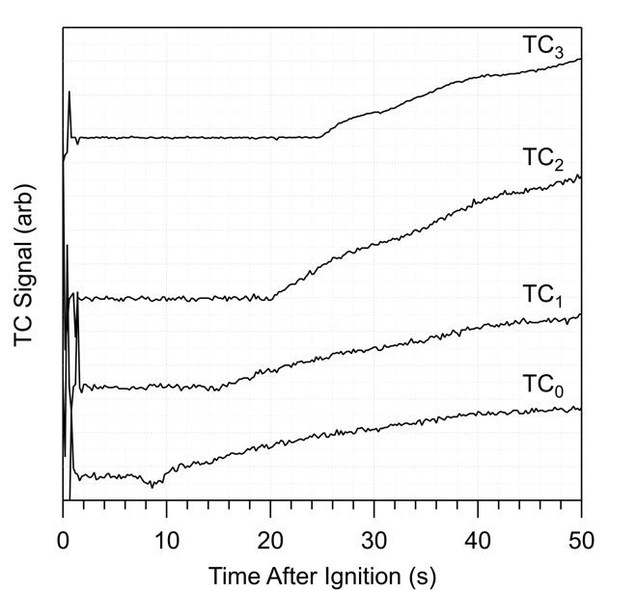
Figure 3. Raw thermocouple voltages showing the progression of the temperature rise through the combustion chamber. Increasing temperature is up in the figure.
Text, text, text, text, text, text, text, text, text. Text, text, text, text, text, text, text, text, text. Text, text, text, text, text, text, text, text, text. Text, text, text, text, text, text, text, text, text. Text, text, text, text, text, text, text, text, text. Text, text, text, text, text, text, text, text, text. Text, text, text, text, text, text, text, text, text. Text, text, text, text, text, text, text, text, text. Text, text, text, text, text, text, text, text, text.

Text, text, text, text, text, text, text, text, text. Text, text, text, text, text, text, text, text, text. Text, text, text, text, text, text, text, text, text. Text, text, text, text, text, text, text, text, text. Text, text, text, text, text, text, text, text, text. Text, text, text, text, text, text, text, text, text. Text, text, text, text, text, text, text, text, text. Text, text, text, text, text, text, text, text, text. Text, text, text, text, text, text, text, text, text.

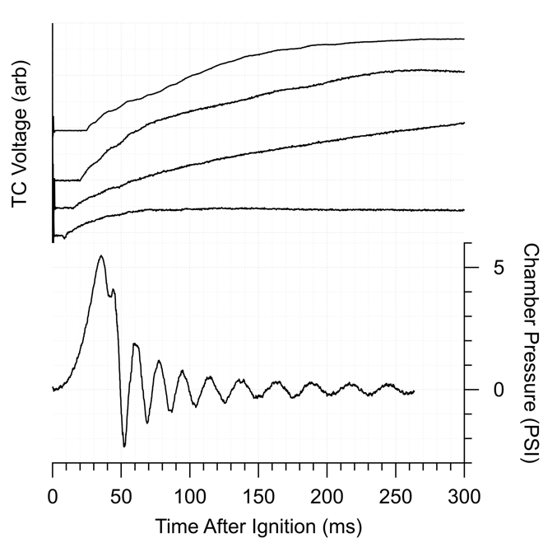
Figure 4. Raw thermocouple voltages along with chamber pressure. These two parameters were recorded in separate firings and combined in this figure. While the time of ignition is certain the two time scales may not be the same. See text for additional information.
Text, text, text, text, text, text, text, text, text. Text, text, text, text, text, text, text, text, text. Text, text, text, text, text, text, text, text, text. Text, text, text, text, text, text, text, text, text. Text, text, text, text, text, text, text, text, text. Text, text, text, text, text, text, text, text, text. Text, text, text, text, text, text, text, text, text. Text, text, text, text, text, text, text, text, text. Text, text, text, text, text, text, text, text, text.
Text, text, text, text, text, text, text, text, text. Text, text, text, text, text, text, text, text, text. Text, text, text, text, text, text, text, text, text. Text, text, text, text, text, text, text, text, text. Text, text, text, text, text, text, text, text, text. Text, text, text, text, text, text, text, text, text. Text, text, text, text, text, text, text, text, text. Text, text, text, text, text, text, text, text, text. Text, text, text, text, text, text, text, text, text.

Text, text, text, text, text, text, text, text, text. Text, text, text, text, text, text, text, text, text. Text, text, text, text, text, text, text, text, text. Text, text, text, text, text, text, text, text, text. Text, text, text, text, text, text, text, text, text. Text, text, text, text, text, text, text, text, text. Text, text, text, text, text, text, text, text, text. Text, text, text, text, text, text, text, text, text. Text, text, text, text, text, text, text, text, text.

The author thanks xxxx for helpful discussions.

- Article
- Article
- Article

